# GitHub的使用（下）—— 如何下载一个已存在的 Repository

2013-07-21 09:02:44cnblogs.com-Memory4Young-点击数:1153

　　导读：本篇主要介绍如何使用EGit下载GitHub上已存在的库。如果不是为了下载一个Java Project，直接在Eclipse中导入使用，那可以使用GitHub的桌面程序（GitHub for Windows），这个上传下载文件更方便。建议看这篇文章之前先看这篇 —— GitHub的使用（上）http://www.cnblogs.com/memory4young/p/github-create-upload-update.html

　　首先要确保Eclipse已经安装了GitHub的插件，即EGit。有关该插件安装请参考 **GitHub的使用（上）**。

　　还有一点，确保你的GitHub的库中有 **.project**这个文件，否则Eclipse不知道它是一个Project，也就无法导入，但可以作为普通文件下载下来。

　　在Eclipse的Package Explorer栏空白处**右键 - Import**，选择 **Git - Projects from Git**，点击 **Next**

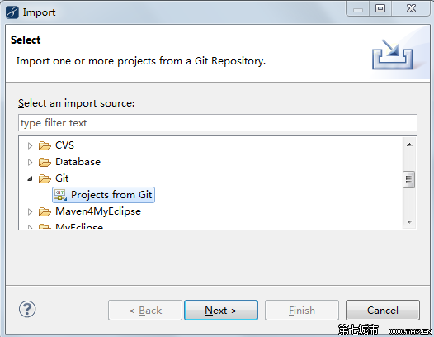

　　接下来选择 **URI**，点击 **Next**

　　在下图中的“URI”栏里填入你的远程库HelloWorld的地址（详细可参考 **GitHub的使用（上）**）

　　User和Password栏里填入GitHub的账号和密码

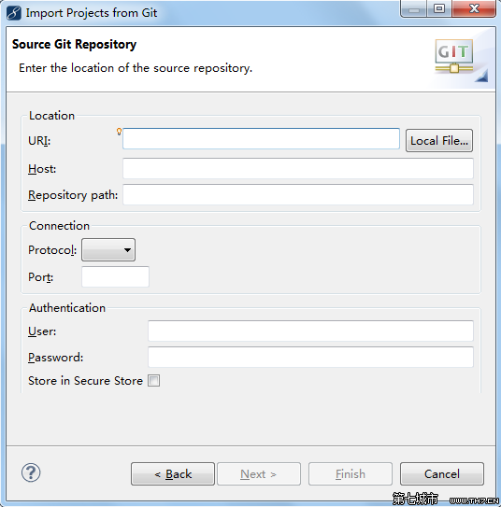

　　以下几步都可用默认值，直接 **Next**

　　针对下图，笔者想特别说明下。因为笔者在这遇到了问题。

　　注：请确保你的GitHub上的库名和项目名称是一样的。笔者的库名为HelloWorld，而当初在Eclipse中创建的项目名称为HelloWorld4GitHub。所以导致在这一步总是报错。

　　解决办法：

　　1、到GitHub主页上点击 Admin 按钮，修改库名称

　　2、到GitHub主页找到.project文件，修改它的<name>节点

　　另外还有一点想说明的，如果你的远程库里面没有**.project**文件，是不可能导入成功的。直接**Cancel**掉。到你的Eclipse的工作目中看看，是不是已经有**HelloWorld**的文件夹了。也就是说到这一步，库文件已经被下载下来。只是因为没有Project的标识文件，Eclipse无法识别。

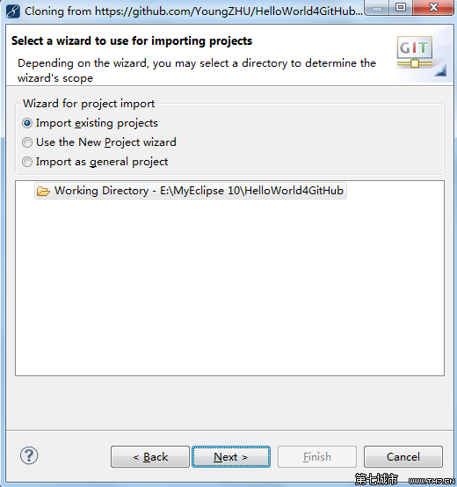

　　项目导进来后，发现报错。再看它的目录结构，你会发现没有JDK的包。

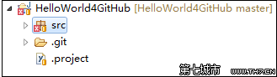

　　没有咱就加啊！

　　选中项目，**右键 > Build Path > Add Libraries**，加入你本地的JDK环境即可。

　　加上后，发现它还是报错。原因是Eclipse将src这个目录当成了普通的文件夹，而不是Java的source目录。

　　怎么将一个普通的Folder转换成Java的Source Folder呢？

　　选中src目录，**右键 > Build Path > Use as Source Folder**。

　　（注：如果定义了包，即package，首先 **右键 > Build Path > Exclude，**然后再 **Use as Source Folder**）

　　OK，项目可以正常使用了。你可以试一下同步。关于同步的详细请参考：**GitHub的使用（上）**

　　官方参考文档：http://wiki.eclipse.org/EGit/User_Guide